附件1

教育部體育署獎勵補助中小學原住民族學生體育運動發展經費計畫
申請表

教育部體育署獎勵補助中小學原住民族學生體育運動發展經費計畫申請表
申請日期：110年02月01日
學校名稱 | 花蓮縣秀林國民小學
計畫聯絡人  /職稱 | 曾恒杰/教師 |  | 聯絡電話 |  | 03-8611393
聯絡電子信箱 | lagy1207@gmail.com |  | 聯絡傳真 |  | 03-8610352
學校地址 | 花蓮縣秀林鄉秀林路76號
申請類別 | 培訓原住民族學生團隊：第一級 □第二級 □第三級
 | □培訓原住民族學生個人 | 國中：□第一級 □第二級 □第三級
 |  | 國小：□第一級 □第二級 □第三級
申請運動項目 | 足球
團隊/個人  運動年資 | 團隊  3年
申請團隊  學生數 | 合計：20人 原住民：20人 非原住民：
實施期程 | 110年3月1日至110年11月30日
實施地點 | 秀林國小足球場
計畫摘要(約150字) | 一、執行內容  1.指導球員足球的基本動作，以及熟練個人技巧及團隊作戰觀念。  2.加強團體生活品格輔導，讓球員了解足球是一項團隊合作的運動項目。  3.利用學期間空閒時段及暑假給予球員課業輔導，補足球員比賽時遺漏的課  業。  4.積極參加各項縣內外各項比賽。  二、執行方式  足球隊規劃訓練與課輔時間如下：  項次 訓練期 訓練時間 對象 預計時數 人數 備註  1 學期間 (3月~5月、9月~10月) 每週一至週四上午7:10~8:00 足球隊員 每週四天，一天 1 節，執行5個月，總計時數 60 節。 20  2 暑假期間(八月初前三週) 週一至週五下午1:30~下午4:30 足球隊員 每週五天，一天 3節，執行共3 週， 總計時數 45 節。 20
總經費 | 342160 |  | 自籌經費
申請補助經費 | 參拾肆萬貳仟壹佰陸拾元整
近3年延續執行政府機關相同或類似計畫之名稱與經費 | 無
附件 | - 成員名冊（註明原住民身分及族別）。  - 課程表（含教材、師資表）及期間。  - 歷年辦理成果績效之相關證明資料。

附件 2
教育部體育署獎勵補助中小學原住民族學生體育運動
發展經費計畫-申請計畫書
說明：計畫書必須涵蓋以下內容，格式自訂。
一、 申請單位：花蓮縣秀林國民小學
二、 計畫內容：
(一)學校申請之運動團隊發展特色
1、依據本校特色與實際狀況，訂定足球為重點運動項目。
2、籌組校隊報名參加本縣各項足球比賽活動及教育部體育署主辦之足球
運動競賽。
3、積極在校推展足球活動，幼稚園至各年段體育課程都有規劃足球課程
，並聘請足球專業教練指導學生足球技藝。
(二)團隊概況
1、成員名冊（含原住民身分、族別及原住民籍佔比）。
本校為偏遠地區的學校，全校學生數81名，自107學年度籌組本校
足球隊，足球成員為六年級4女1男、五年級4男2女、四年級2男2女、
三年級5男，共計20人，全員都是太魯閣族身分。
2、執行項目、內容、方法與策略、教材、師資表、課程規劃。
執行策略
原住民孩子喜愛運動，尤其排球、足球及籃球，申請此引導計畫期
望成為鄉內一股運動風潮及發展特色，給予學生學習基礎技能之足球選
手，透過教學經驗豐富的林凱玲教練，並妥善規劃訓練時間、場所、設
備及球具等，相信可增進學生強身健體觀念，也提升技巧培育未來體育
人才。
足球隊規劃訓練與課輔時間如下：
項次 | 訓練期 | 訓練時間 | 對象 | 預計時數 | 人數 | 備註
1 | 學期間  (3月~5月、9月~10月) | 每週一至週四上午7:10~8:00 | 足球隊員 | 每週四天，一天 1 節，執行5個月，總計時數 60 節。 | 20
2 | 暑假期間(八月初前三週) | 週一至週五下午1:30~下午4:30 | 足球隊員 | 每週五天，一天 3節，執行共3 週， 總計時數 45 節。 | 20

積極參加各項縣內外各項比賽。
本校足球團隊參加之比賽主要有以下幾項：
1.花蓮縣縣運 2.花蓮縣樂樂足球賽 3.武士岸盃足球邀請賽
4.麗臺盃足球賽 5.國小世界盃足球賽 6.全國學童盃 7.全國少年盃

工作分配師資表如下:

選手生活輔導計畫
(一)實施內容：以學校為單位辦理各球員之生活輔導及課業輔導。
1.生活輔導：
(1）作息時間輔導：由家長、導師及教練共同辦理，教導學生時
間管理技巧，協助學生學會安排自己一週及一天的作息，以
利在課業、訓練及家庭生活中，都能扮演好自己的角色。
（2）法治教育及品德教育：為避免學生習得不良習慣，如何強化
學生足球運動員的法治觀念及品德教育實是刻不容緩的議題。
學校應定期辦理法治教育及品德教育講座以協助學生增進法
治教育及提升個人品德，另對於學生足球運動員平時常規的
要求應教一般學生更為嚴謹，使其遵守法令規章觀念能根深
蒂固，並能時時激發其榮譽感，以做為同 儕表率為傲。
（3）團體生活輔導：足球是一項團隊合作的運動項目，學生球員
必須學習與他人共同學習及生活，學校輔導老師透過團體輔
導的互動過程，讓學生習得與他 人合作的觀念與技巧，瞭
解個人於團隊扮演的角色，以培養團隊凝聚力。 2.課業輔導：
（1）平時課輔：要求導師及科任老師特別關心學生球員的課業表
現，設定符合
其能力的標準，給予個別輔導（或小老師制度）。妥善安排
訓練以外的課餘時間，運用激勵原理，激發學生學習潛能，
使其習得基本能力，以求全人發展。 （2）寒暑期課輔：利用寒暑期訓練期間，學校應給予至少每日4
小時之課業輔導（進行補救教學），針對學生個別的學習情
形安排適當的課程，以彌補於學期中學習落後之部分，以利
於下學期或升學後能順利銜接學習。
（3）賽後課輔：學生球員若於學期中參加球賽依規定必須補課，
學校應擇定平日課餘或假日時間進行補課。導師或科任老師
應依照各科進度授課，以補救學生於參賽期間之學習空窗。
3、歷年辦理成果績效。

編號 | 108學年度成果績效 | 109學年度成果績效
1 | 樂樂足球賽U10第三名 | 米你足球賽第三名
2 | 武士岸全國邀請賽第六名 | 花蓮縣運動會國小男子組第四名
3 |  | 花蓮縣運動會國小女子組第二名
4 |  | 幸福盃U12女子組第四名

(三)執行期程(含甘特圖)
年  別  月  份  工  作  項  目 |  |  | 110年
 | 1 | 2 |  | 3 | 4 | 5 | 6 | 7 | 8 | 9 | 10 | 11 | 12
計畫申請
課後學習輔導
訓練期間（學期）
訓練期間（暑期）
比賽期程
計畫核銷/成果表
三、 預期成效評估（目標值）：
(一)透過校本課程規劃，提升本校學生學習足球的興趣，讓足球技藝成為學
生畢業後帶得走的技能。
(二)藉由籌組足球隊，使學生展現自我的機會與舞台，培育學生自己的認同
感與尊榮感。
(三)聘請專業教練，讓本校學生能學習足球基本技能，透過比賽培養學生的
個人品格行為及抗壓性，進而提升自己的自信心。

四、 相關附件：（佐證資料及照片）
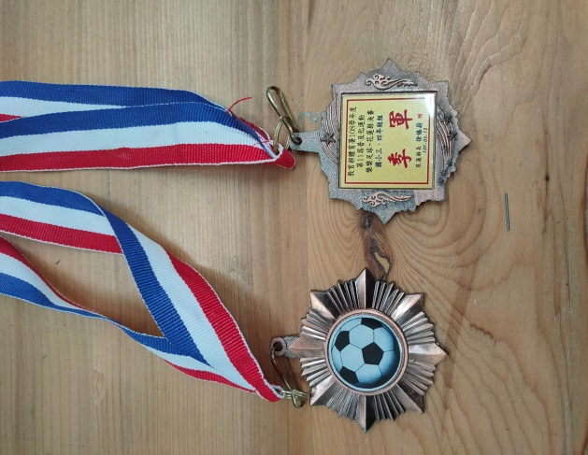 | 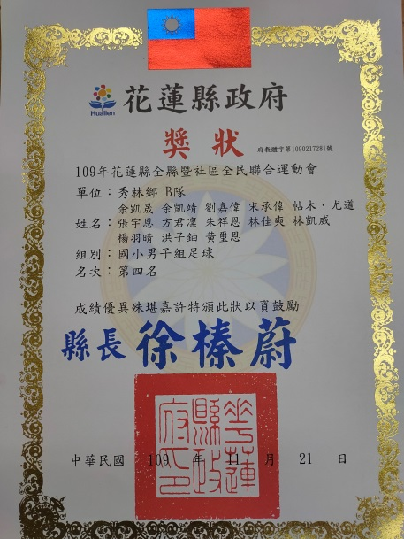 |  | 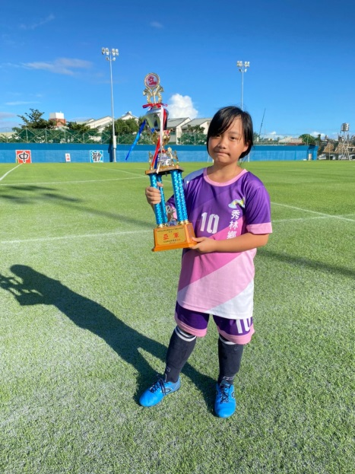
109學年度花蓮區樂樂足球三、四年級組第三名 | 109年度花蓮縣縣運國小男子組第四名 |  | 109年度花蓮縣縣運國小女子組第二名
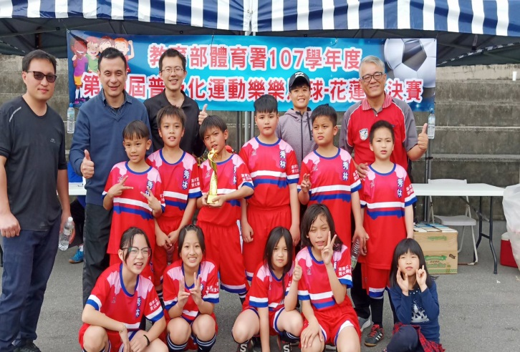 |  | 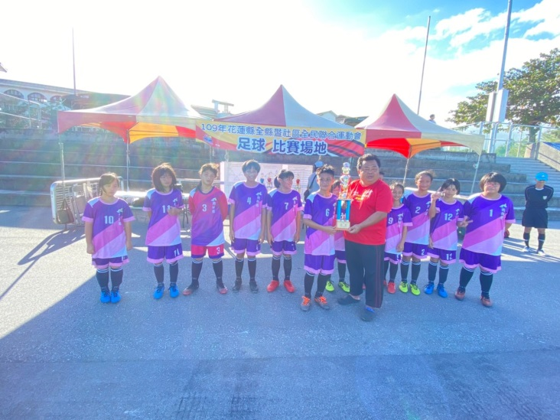
108學年度花蓮區樂樂足球三、四年級組第四名 |  | 109年度花蓮縣縣運國小女子組第二名

五、 經費概算

□申請表教育部體育署補(捐)助計畫項目經費表

□核定表

(第3次經費變更)
申請單位：花蓮縣秀林國民小學 |  |  |  |  | 計畫名稱：教育部體育署獎勵補助中小學原住民族學生體育  運動發展經費計畫
計畫期程：110 |  | 年03 | 月01 日至110 年11 月30 日
計畫經費總額： |  | 340000 | 元，向本署申請補(捐)助金額：340000 |  |  | 元，自籌款： |  | 元
擬向其他機關與民間團體申請補(捐)助：無□有
（請註明其他機關與民間團體申請補(捐)助經費之項目及金額） 教育部： 元，補(捐)助項目及金額：
XXXX 部： 元，補(捐)助項目及金額：
補(捐)助項目 | 計畫經費明細 |  |  |  |  |  | 教育部核定情形  （申請單位請勿填寫）
 | 單價  （元） |  | 數量 | 總價(元) | 說明 |  | 計畫金額（元） |  | 補(捐)助金額  (元)
膳食費 | 80 |  | 330 | 26400 | 20名球員+2名教師，暑假8月9日至8月27日週一至週五上午9:00~上午12:00課業輔導結束供餐點給學生。  15天*22人*80元=26400
教練  鐘點費 | 320 |  | 60 | 19200 | 本校足球隊訓練時間為每週一至週四上午7:10~8:00  第一期:40節，訓練期程為4月1日至6月10日  第二期:20節，訓練期程為9月6日至10月28日
選手營養費 | 60 |  | 1200 | 72000 | 20名球員訓練期間提供營養品，如早餐餐點及牛奶。  60天*20人*60元=72000
非正式課  程期間之  課業  輔導費 | 400 |  | 90 | 36000 | 暑假期間8月9日至8月27日週一至週五上午9:00~上午12:00，2名教師之課業輔導費。  3節*15天*400元*2名=36000
消耗性訓練器材裝備費 | 800 |  | 20 | 16000 | 足球20顆
報名費 | 1500 |  | 2 | 3000
移地  訓練費 | 120 |  | 88 | 10560 | 20名球員+2名教練膳食費，預計第一、二期安排各兩場移地訓練。  120元*22人*4次=10560

□申請表
教育部體育署補(捐)助計畫項目經費表 □核定表

申請單位：花蓮縣秀林國民小學 |  |  |  |  |  |  | 計畫名稱：教育部體育署獎勵補助中小學原住民族學生體育  運動發展經費計畫
計畫期程：110 |  |  | 年03 | 月01 日至110 |  | 年11 月30 |  | 日
計畫經費總額： |  |  | 34000 | 0元，向本署申請補(捐)助金額：340000 |  |  |  |  | 元，自籌款： |  | 元
參賽  旅運費 |  | 5700 |  | 20 | 114000 |  | 16名球員+4名教練團  住宿費:800元*20人*2天*2場=64000  膳食費:250元*20人*10天=50000
交通費 |  | 21420 |  | 2 | 42840 |  | ※核實報支
合 | 計 |  |  |  | 340000
承辦單位 |  |  |  | 主(會)計單位 |  | 團體負責人 |  |  |  | 教育部體育署承辦人 |  | 教育部體育署單位主管
備註：  一、非屬政府機關(構)、公私立學校、特種基金及行政法人之民間團體適用。  二、各執行單位經費動支應依中央政府各項經費支用規定、本署各計畫補(捐)助要點及本要點經費編列基準表規定辦理。  三、上述中央政府經費支用規定，得逕於「行政院主計總處網站-友善經費報支專區-內審規定」查詢參考。  四、非指定項目補(捐)助，新增二級用途別支用項目，得由執行單位循內部行政程序自行辦理。  五、同一計畫向本署及其他機關申請補(捐)助時，應於計畫項目經費申請表內，詳列向本署及其他機關申請補助之項目及金額， 如有隱匿不實或造假情事，本署應撤銷該補(捐)助案件，並收回已撥付款項。  六、補(捐)助計畫除依本要點第 4 點規定之情形外，以不補(捐)助人事費、加班費、內部場地使用費及行政管理費為原則。  七、申請補(捐)助經費，其計畫執行涉及須依「政府機關政策文宣規劃執行注意事項」、預算法第 62 條之 1 及其執行原則等相關規定辦理者，應明確標示其為「廣告」，且揭示贊助機關（教  育部）名稱，並不得以置入性行銷方式進行。 |  |  |  |  |  |  |  |  |  | 補(捐)助方式：  □全額補(捐)助  □部分補(捐)助  指定項目補(捐)助□是□否  【補(捐)助比率 ％】
餘款繳回方式：
□繳回
※依公職人員利益衝突迴避法第 14 條第 2 項前段規定，公職人員或其關係人申請
補助或交易行為前，應主動據實表明身分關係。又依同法第 18 條第 3 項規定，違
者處新臺幣 5 萬元以上 50 萬元以下罰鍰，並得按次處罰。
※申請補助者如符須表明身分者，請至本部政風處網站(https://pse.is/EYW3R)下載
「公職人員及關係人身分關係揭露表」填列，相關規定如有疑義，請洽本部各計畫主政單位或政風處。

六、 成員名冊

花蓮縣秀林國民小學 申請

教育部體育署獎勵補助中小學原住民族學生體育運動發展
經費計畫
秀林國小 成員名冊

總人數： 20 人 原住民人數： 20 人 原住民族籍佔比(%)： 100%

序號 | 學生姓名 | 年級 | 族別 | 出生年月日  (西元) | 身份證字號
1 | 胡蕙芯 | 6 | 太魯閣族 | 2008.09.21 | H226272533
2 | 周雯琦 | 6 | 太魯閣族 | 2009.01.31 | U222079992
3 | 溫若雅 | 6 | 太魯閣族 | 2008.11.08 | U222079769
4 | 江婕妤 | 6 | 太魯閣族 | 2009.02.26 | U222080299
5 | 白祈安 | 6 | 太魯閣族 | 2009.01.11 | U122240266
6 | 楊梓渘 | 5 | 太魯閣族 | 2010.05.18 | F230432509
7 | 盧慕萱 | 5 | 太魯閣族 | 2010.08.12 | U222081590
8 | 王翔 | 5 | 太魯閣族 | 2010.06.03 | H126890575
9 | 朱祥恩 | 5 | 太魯閣族 | 2009.11.06 | U122288542
10 | 林凱威 | 5 | 太魯閣族 | 2009.09.23 | U122218282
11 | 洪子鈾 | 5 | 太魯閣族 | 2009.09.10 | G122456021
12 | 伊漾.尤道 | 4 | 太魯閣族 | 2010.12.05 | U222081910
13 | 張宇恩 | 4 | 太魯閣族 | 2011.01.23 | U122289692
14 | 方君凜 | 4 | 太魯閣族 | 2011.02.25 | U122289790
15 | 游翔宇 | 3 | 太魯閣族 | 2011.11.17 | U122290748
16 | 帖木．尤道 | 3 | 太魯閣族 | 2011.12.02 | U122290819
17 | 連晨帆 | 3 | 太魯閣族 | 2012.02.03 | U122291049
18 | 周帝寶 | 3 | 太魯閣族 | 2012.03.01 | U122291110
19 | 方宇哲 | 3 | 太魯閣族 | 2012.07.16 | U122291576
20 | 盧慕晴 | 3 | 太魯閣族 | 2012.04.09 | U222083209
填寫人： 單位主管： 校長備註：
以上資料請確實查證填寫，如有不實將取消申請資格，並負行政責任不得異議

